Ersa „Kauf ohne Risiko* “
exklusiv vom www.ersa-shop.com
☐ | 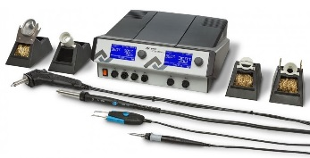  Ersa i-CON VARIO  (div. Ausstattungsvarianten)
☐ | 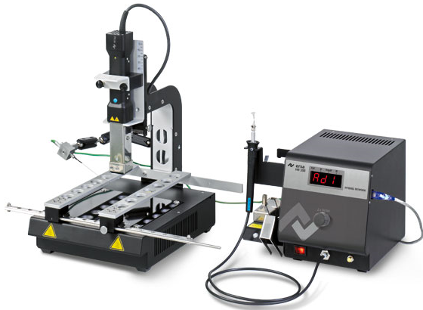  Ersa IRHR100
☐ | 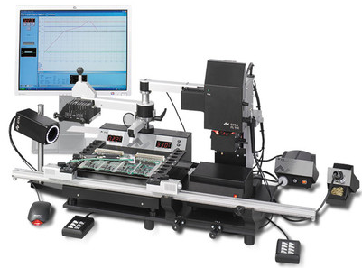  Ersa IRPL550
☐ | 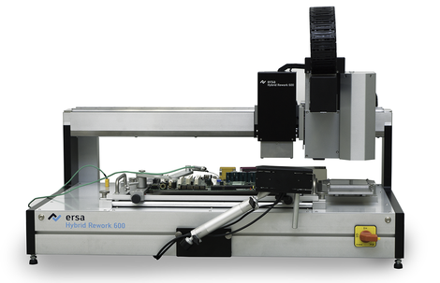  Ersa HR600/2
☐ | Nein, ich Interessiere mich für:  Klicken Sie hier, um Text einzugeben.
* Nicht in allen deutschen Postleitzahlbereichen gültig
☐ Wir haben Interesse am „Kauf ohne Risiko“ teilzunehmen.
Bitte um unverbindliche und kostenfreie Testaufstellung bzw.
Anwendungsberatung bei uns vor Ort.
Meine Adresse:
Firma: Klicken Sie hier, um Text einzugeben.
Mein Interesse:
(bitte anklicken)
Straße Klicken Sie hier, um Text einzugeben.
Postleitzahl Klicken Sie hier, um Text einzugeben.
Ort Klicken Sie hier, um Text einzugeben.
Tel.nr. Klicken Sie hier, um Text einzugeben.
eMail Adresse: Klicken Sie hier, um Text einzugeben.
Mein Wunschtermin Klicken Sie hier, um Text einzugeben.
Bitte beschreiben Sie kurz die zu bearbeitenden Baugruppen,
damit wir notwendiges Zubehör mitbringen
Klicken Sie hier, um Text einzugeben.
Bitte schnellstmöglich zurückmailen an:
Herrn Tobias Bräunlich eMail: tobias.braeunlich@ersa-shop.com
Tel: 03491 /6181-10
Gerne können Sie bei Fragen auch kontaktieren:
Herrn Stefan Sterner eMail: Stefan.Sterner@ersa-shop.com
Tel: 03491 /6181-30

